effect 效果

bloom- 都是条透明度的

blur 模糊

colcor 调色

colorizer effect 也是调色

dropshadow 阴影

magnify 局部放大

pixlate 马赛克

ripple 波浪样吧大概

swirl 旋转

titleeffect 复制

watertranstioneffect 有点抖

wave 也是

Template （模板属性）:

可对该控件做改变

使用方法：

<Setter Property="Template">

<Setter.Value>

<ControlTemplate TargetType="{x:Type 控件类型}">

这个是内容可绑定原先写在button里的东西 <ContentPresenter/>

<ControlTemplate.Triggers>

触发器 这里的触发器可以模板的里东西

</ControlTemplate.Triggers>

</Setter.Value>

</Setter>

</Style>

动画：(这些可以在blend中写)

线性动画 - ColorAnimation,（颜色） DoubleAnimation,（长度宽度） PointAnimation ThicknessAnimation（位置）可改margin ObjectAnimation（圆角半径）用法是from to by

关键帧动ColorAnimationUsingKeyFrames, DoubleAnimationUsingKeyFrames, PointAnimationUsingKeyFrames, ObjectAnimationUsingKeyFrames （用法就是keytime）

例子 Storyboard.TargetName="borderT" 改变颜色控件的name TargetProperty 改变颜色控件的属性（background）

<ColorAnimationUsingKeyFrames BeginTime="00:00:00" Storyboard.TargetName="borderT" Storyboard.TargetProperty="(Panel.Background).(SolidColorBrush.Color)">

<!--逐渐将颜色从c色变为cc色 线性关键帧-->

<LinearColorKeyFrame Value="Blue" KeyTime="00:00:01" />

<!--快速将颜色从x色变为xx色-->

<DiscreteColorKeyFrame Value="Yellow" KeyTime="00:00:1.5" />

<!--会根据 KeySpline 属性的值在各个值之间创建可变过渡 样条关键帧-->

<SplineColorKeyFrame Value="Green" KeyTime="00:00:2.5" KeySpline="0.6,0.0 0.9,0.00" />

DoubleAnimation 数值变化 to=“结束值 ” 改变位置用 TargetProperty=X（横轴） Y纵轴

    <DoubleAnimation   
http://www.cnblogs.com/Images/OutliningIndicators/None.gif                Storyboard.TargetName="MyRectangle"  
http://www.cnblogs.com/Images/OutliningIndicators/None.gif                Storyboard.TargetProperty="Width"  
http://www.cnblogs.com/Images/OutliningIndicators/None.gif                From="100" To="200" Duration="0:0:1" />

PointAnimation

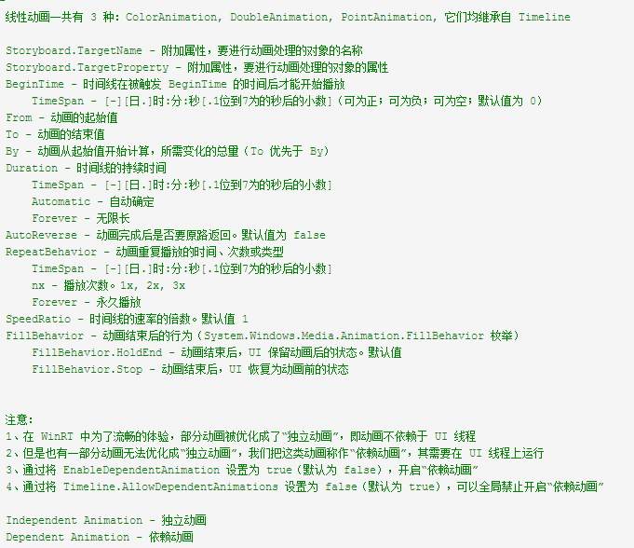

属性触发器与事件触发器： 先属性触发器 设置属性然后 <trigger.exitAction><beginStoryboard>

类似与开关按钮（两个状态不同动画 ） 用ToggleButton 和 trigger的 enterAction和exitAction

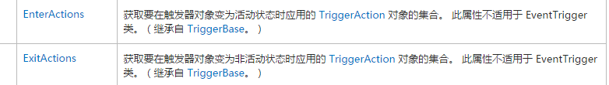

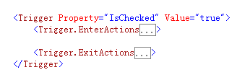 check为true 执行enter false执行exit